Uitknipvel

**Kaartje 1:**

Veel nieuwe arbeiders gingen in de steden wonen rond 1800. Er werden zo snel mogelijk heel veel kleine huisjes bijgebouwd, in het centrum van de stad dicht bij de fabriek. De huizen waren heel slecht, in één ruimte leefde en sliep een heel gezin. Daarbij was vaak het dak lek en waren er geen ramen tegen de kou in de winter. Ook was de straat waarin de huizen stonden vaak de plek waar het vuilnis naartoe ging en ook was de riolering slecht.

Het werken in de fabrieken was niet veel beter. Het loon was heel laag, en het werken met de machines was heel gevaarlijk. Veel arbeiders raakte gewond, deze werden ontslagenen belandde vaak bedelend op straat. De werkdagen waren erg lang, en het werk was zwaar. Er werkte ook kinderen in de fabrieken. Zij waren klein genoeg om tussen de draaiende machines door te lopen. Het kwam geregeld voor dat een kind klem kwam te zitten en overleed.

De fabriekseigenaren waren zeer tevreden. Ze verdiende veel geld en ze hoefde maar weinig aan de arbeiders te betalen. De arbeiders zelf waren een stuk minder tevreden maar ze verdiende net genoeg geld om te kunnen eten.

**Kaartje 2: Spinnende vrouwen werken thuis met een spinnenwiel.**

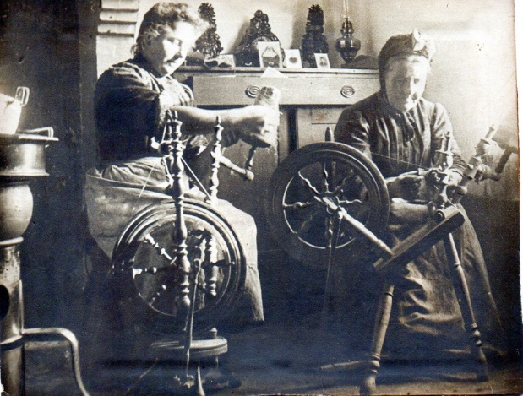

**Kaartje 3:**

De eerste spinners en wevers werkte thuis op de boerderij. Vaak waren het de vrouwen en dochters die hele dagen achter het spinwiel of het weefgetouw zaten. Vaak spinde een vrouw wel 8 uur aan een stuk door om genoeg geld te kunnen verdienen. Ook de man die op de boerderij werkte deed ‘s avonds nog wat extra spinwerk na een dag van hard werken die meestal rond 5 uur ’s morgens begon. Dit alles was nodig omdat er anders niet genoeg geld werd verdient om fatsoenlijk te kunnen leven.

De verbeteringen in de landbouw gingen maar door en rond 1800 was er steeds minder werk op het platteland voor de gewone kleine boer. En paar grote landbouwbedrijven namen alles over omdat zij de beste techniek en machines hadden en het meeste produceerde.

Door de steeds beter werkende machines die werden uitgevonden ontstonden in de steden fabrieken. Daardoor kwam er steeds meer werk voor arbeiders in de stad. Boeren van het platteland trokken steeds meer naar de stad.

**Kaartje 4: Werken in de eerste weeffabrieken rond 1850 in Engeland.**

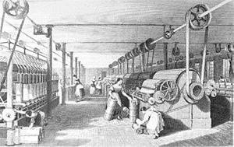

**Kaartje 5:**

Rond 1750 woonde in Engeland de meeste mensen op het platteland. Ze verdiende hun geld vaak met het verbouwen van akkers. Wat ze overhielden konden ze ook zelf gebruiken als voedsel. In Engeland werden rond 1750 veel uitvindingen gedaan. Zo was daar bijvoorbeeld de stoommachine. Echter werden er op het platteland ook uitvindingen gedaan. Dit ging vooral om beter gereedschap voor het ploegen en betere zaaitechnieken. Op deze manier werd de productie op het platteland hoger. Zo hoog dat er voor veel boeren op een gegeven moment te weinig werk was om rond te komen. De vraag naar textiele stoffen werd wel steeds groter. Daarom gingen steeds meer boeren schapen houden en textiel verwerken en verkopen.